**INFORME DE ANÁLISIS DE**

**SISTEMA DE INFORMACIÓN PARA CHOWA DOJO: Gestión de Estudiantes**

Integrantes: Matías Aravena

Graciela Asencio

Gabriel Gonzales

Yerko Pradines

**Introducción**

En el siguiente informe se procederá a mostrar el Análisis de Sistema de Información para Chowa Dojo, mostrando por cada caso de uso, los cursos que podría tomar, mapas conceptuales, diagramas de secuencia, contratos y diagramas de estados.

***Primero***

**Caso de Uso:** Ingreso de los alumnos

**Actores:** Secretaria

**Propósito:** Ingresar un nuevo estudiante al sistema.

**Resumen:** Este caso de uso comienza cuando un estudiante desea ingresar a la escuela para registrarse como alumno de la escuela de karate. El estudiante debe proporcionar los datos y la secretaría se encarga del ingreso.

**Tipo:** Primario, esencial

**Curso Normal de los Eventos**

|  |  |
| --- | --- |
| **Acción de los actores** | **Respuesta del Sistema** |
| 1.- Este caso de uso comienza cuando un estudiante llega para registrarse en la escuela. |  |
|  | 2.- El sistema despliega el formulario de registro. |
| 3.- La secretaria ingresa los datos del alumno en el formulario. |  |
| 4.- La secretaria envía los datos al sistema |  |
|  | 5.- El sistema registra los datos y envía un mensaje indicando que se han ingresado correctamente. |

**Curso Alternativo de los Eventos**

|  |  |
| --- | --- |
| 4.- El Rut del alumno ya estaba ingresado | 5.- Error |

**Diagrama de Secuencia**

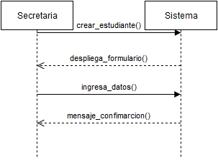

**Contrato**

**Nombre**: crear_estudiante()

**Responsabilidad**: Crear un nuevo estudiante en el sistema, llama la función del sistema despliega_formulario().

**Precondición:**

**Poscondición**: Se crea el objeto Estudiante por el objeto sistema y luego se asocia estudiante a sistema

**Contrato:** IngresarDatos ( )

**Responsabilidad:** Registrar los datos ingresados por el estudiante en el formulario de registro. Se llama la función mensaje_confirmacion() del sistema que indica que se ha completado la operación.

**Precondición:** El objeto estudiante debe haber sido instanciado.

**Poscondición:** Se modifican los campos del objeto Estudiante

**Diagrama de estado**

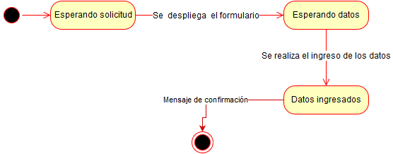

***Segundo***

**Caso de Uso:** Crear ficha electrónica del alumno.

**Actores:** Secretaria

**Propósito:** Generar la ficha electrónica del nuevo estudiante (archivo imprimible)

**Precondición:** Se ha ingresado un nuevo alumno al sistema.

**Resumen:** Este caso de uso comienza una vez que se ha ingresado un alumno nuevo al sistema, el sistema debe tomar la información ingresada anteriormente (algunos de los campos de datos del alumno) y generar un documento PDF el cual es guardado en el equipo para posteriormente imprimir si es que se desea. Este documento es una declaración que el estudiante pertenece a la escuela.

**Tipo:** Primario

**Curso normal de los eventos**

|  |  |
| --- | --- |
| Acción de los actores | Respuesta del sistema |
| 1. Comienza cuando la secretaria ya ha ingresado un alumno nuevo al sistema, o de un alumno ya existente desea generar nuevamente la ficha electrónica. | 1. El sistema busca la información del alumno en la base de datos y rellena los campos de una plantilla pre-definida. |
| 1. La Secretaria revisa que todos los campos estén correctos y | 1. El Sistema genera el documento PDF y lo guarda en el equipo. |

**Diagrama de secuencia**

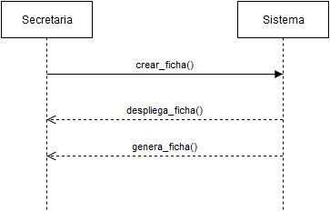

**Contratos**

**Nombre:** Crear_Ficha

**Responsabilidad:** A partir de los datos ya ingresados, debe generar la ficha electrónica del estudiante. Llama las funciones despliega_ficha() y genera_ficha().

**Precondición:** El alumno ya está en el sistema

**Poscondición:** Crea el objeto Ficha_Electrónica() con sus correspondientes valores a partir de los datos del objeto Alumno().

**Diagrama de estado**

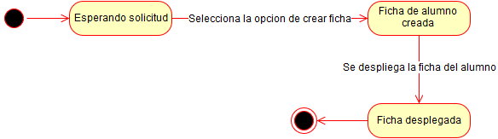

***Tercero***

**Caso de Uso:** Obtener ranking asistencia.

**Actores:** Secretaria

**Propósito:** Obtener de todos los alumnos la asistencia y a partir de esta generar un ranking y mostrar un gráfico con esta.

**Precondición:** Se tienen alumnos ingresados.

**Resumen:** El caso de uso comienza cuando se desea mostrar la asistencia de los alumnos, para esto se selecciona esta opción en donde se selecciona el mes que se desea ver y la categoría (adultos, jóvenes o niños), con lo cual se desplegará en pantalla un gráfico con los nombres de los estudiantes y la asistencia que han tenido en dicho mes.

**Tipo:** Primario

**Curso normal de los eventos**

|  |  |
| --- | --- |
| **Acción de los actores** | **Respuesta del sistema** |
| 1. El usuario selecciona la opción de mostrar el ranking de asistencia | 1. El sistema despliega en la pantalla un menú donde el usuario debe seleccionar el mes y la categoría. |
| 1. El usuario selecciona el mes y la categoría y presiona aceptar. | 1. El sistema busca en la base de datos la información requerida y genera el gráfico que se despliega en pantalla. Además de mostrar información relevante sobre quién fue el estudiante con mayor asistencia. |
| 1. El usuario puede modificar la selección de fecha y categoría | 1. El sistema actualiza los datos a partir de la nueva información ingresada |

**Diagrama de secuencia**

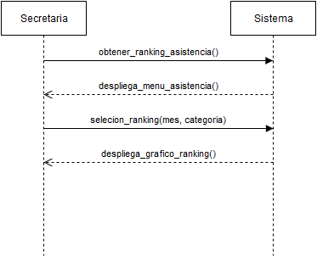

**Contratos**

**Nombre:** obtener_ranking_asistencia()

**Responsabilidad:** Se selecciona la función de obtención de ranking de asistencia, el sistema despliega el menú para el ranking.

**Precondición:** Hay alumnos ingresados en el sistema

**Nombre:** selección_ranking(mes,categoría)

**Responsabilidad:** Dado el mes y la categoría obtiene la información necesaria para generar el gráfico y desplegar el ranking de los alumnos.

**Precondición:** Hay alumnos ingresados en el sistema

**Poscondición:** Se crea el objeto Grafico_Ranking().

**Diagrama de estado**

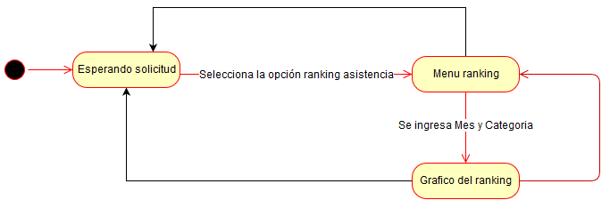

Cuarto

**Caso de uso:** Editar Alumno.

**Actores:** Secretaria, dueño.

**Propósito:** Modificar un alumno de la base de datos.

**Precondiciones:** El alumno debe estar agregado al sistema.

**Resumen:** Este caso de uso comienza cuando el usuario desea modificar un alumno que se encuentra en la base de datos del sistema

**Tipo: Primario, esencial.**

**Curso normal de los eventos**

|  |  |
| --- | --- |
| **Acción de los actores** | **Respuesta del Sistema** |
| 1.- Este caso de uso comienza cuando el usuario ingresa al sistema. |  |
|  | 2.- El sistema despliega diferentes opciones. |
| 3.- El usuario selecciona la opción de editar alumno. |  |
| 4.- El usuario selecciona un alumno. |  |
|  | 5.- El sistema despliega la información del alumno. |
| 6.- El usuario selecciona los campos que desea editar. |  |
| 7. El usuario guarda los cambios. |  |
|  | 8.- El sistema guarda los cambios hechos por el usuario y actualiza la información. |

**Diagrama de secuencia**

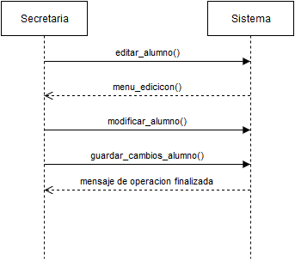

**Contratos**

**Nombre:** editar_alumno()

**Responsabilidad:** Dado un alumno, se debe cargar su información.

**Precondición:** El alumno debe estar ingresado en el sistema

**Poscondición:** Se instancia el objeto Alumno() y se cargan sus atributos con los valores obtenidos de la BD.

**Nombre:** modificar_alumno()

**Responsabilidad:** Modificar la información del alumno seleccionado

**Precondición:** 1**.-** El alumno debe estar ingresado en el sistema

2.-Se conoce la información del alumno

**Poscondición:** Se actualizan los campos del objeto Alumno()

**Nombre:** guardar_cambios_alumno()

**Responsabilidad:** Guardar los cambios en la BD

**Precondición:** Se modificó la información del alumno

**Poscondición:** Se modifican en la BD los datos del alumno.

**Diagrama de estado**

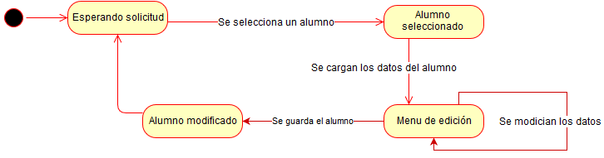

Quinto

**Caso de uso:** Desplegar información alumno.

**Actores:** Secretaria, dueño.

**Propósito:** Mostrar la información de un alumno de la base de datos.

**Precondiciones:** El alumno debe estar agregado al sistema.

**Resumen:** Este caso de uso comienza cuando el usuario desea mirar la información de un alumno que se encuentra en la base de datos del sistema

**Tipo: Primario**

**Curso normal de los eventos**

|  |  |
| --- | --- |
| **Acción de los actores** | **Respuesta del Sistema** |
| 1.- Este caso de uso comienza cuando el usuario ingresa al sistema. |  |
|  | 2.- El sistema despliega diferentes opciones. |
| 3.- El usuario selecciona la opción de ver información del alumno. |  |
| 4.- El usuario selecciona un alumno. |  |
|  | 5.- El sistema muestra toda la información asociada al alumno seleccionado |

**Diagrama de secuencia**

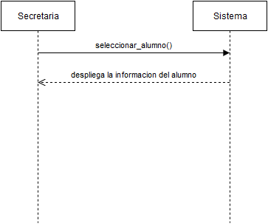

**Contratos**

**Nombre:** seleccionar_alumno()

**Responsabilidad:** Seleccionar al alumno del cual se desea ver información

**Precondición:** El alumno debe estar ingresado en el sistema

**Poscondición:** Se instancia el objeto Alumno()

**Diagrama de estado**

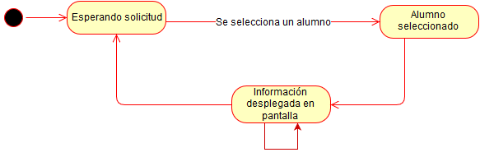

***Sexto***

**Caso de uso:** Ingresar asistencia

**Actores:** Secretaria, dueño.

**Propósito:** Ingresar la mensualidad de cada alumno a la base de datos.

**Precondiciones:** 1.**-** Debe existir una base de datos.

2.- El alumno debe estar matriculado.

**Resumen:** Este caso de uso comienza cuando el usuario desea ingresar la mensualidad de un alumno que se encuentra matriculado en la escuela.

**Tipo:** Primario, esencial.

**Curso normal de los eventos**

|  |  |
| --- | --- |
| **Acción de los actores** | **Respuesta del Sistema** |
| 1.- Este caso de uso comienza cuando el usuario ingresa al sistema. |  |
|  | 2.- El sistema despliega diferentes opciones. |
| 3.- El usuario selecciona el estudiante. |  |
|  | 4.- El sistema despliega información del estudiante. |
| 4.- El usuario ingresa la mensualidad. |  |
| 5.- El usuario envía los datos al sistema |  |
|  | 6.- El sistema registra los datos y envía un mensaje indicando que se han ingresado correctamente. |

**Curso alternativo de los eventos**

|  |  |
| --- | --- |
| 4.- El alumno no está matriculado | 5.- Error del sistema |

**Diagrama de secuencia**

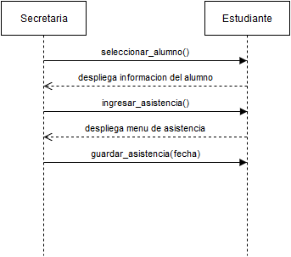

**Contratos**

**Nombre:** seleccionar_alumno()

**Responsabilidad:** Seleccionar al alumno del cual se desea ver información

**Precondición:** El alumno debe estar ingresado en el sistema

**Poscondición:** Se instancia el objeto Alumno(), se despliega en pantalla los valores de sus atributos.

**Nombre:** ingresar_asistencia()

**Responsabilidad:** Despliega el menú para poder realizar el ingreso de la asistencia del alumno.

**Precondición:** El alumno debe estar ingresado en el sistema

**Poscondición:** Se instancia el objeto Alumno(), se instancia Asistencia() y se le pasa a Asistencia.alumno el valor de Alumno. rut

**Nombre:** guardar_asistencia()

**Responsabilidad:** Una vez ingresada la información en la interfaz se procede a guardar.

**Precondición:** Se ingresó la fecha de asistencia.

**Poscondición:** Se modifican los atributos de Asistencia() y se guarda en la BD los datos de esta.

**Diagrama de Estado**

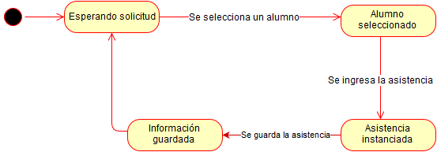

***Séptimo***

**Caso de uso:** Ingresar historial medico

**Actores:** Secretaria.

**Propósito:** Ingresar una lesión o enfermedad del alumno cada vez que ocurra.

**Precondiciones:** 1.**-** Debe existir una base de datos.

2.- El alumno debe estar matriculado.

**Resumen:** Este caso de uso comienza cuando un alumno tiene una lesión o se debe registrar alguna enfermedad.

**Tipo:** Primario, esencial.

**Curso normal de los eventos**

|  |  |
| --- | --- |
| **Acción de los actores** | **Respuesta del Sistema** |
| 1.- Este caso de uso comienza cuando un alumno tiene un accidente, el usuario ingresa al sistema. |  |
|  | 2.- El sistema despliega diferentes opciones. |
| 3.- El usuario selecciona el estudiante. |  |
|  | 4.- El sistema despliega información del estudiante. |
| 4.- El usuario selecciona ver historial médico. |  |
|  | 5.-el sistema despliega el historial médico del alumno. |
| 6.- el usuario selecciona la opción nueva lesión. |  |
|  | 7.-se despliega formulario para agregar la lesión del alumno. |
| 8.-el usuario ingresa los datos pedidos de la lesión. |  |
| 9.-el usuario envía los datos al sistema. |  |
|  | 8.-El sistema confirma el ingreso de datos. |

**Curso alternativo de los eventos**

|  |  |
| --- | --- |
| 4.- El alumno no está matriculado | 5.- Error del sistema |

**Diagrama de secuencias**

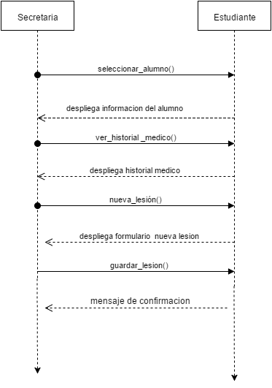

**Nombre:** seleccionar_alumno()

**Responsabilidad:** Seleccionar al alumno del cual se desea ver información

**Precondición:** El alumno debe estar ingresado en el sistema

**Poscondición:** Se instancia el objeto Alumno(), se despliega en pantalla los valores de sus atributos.

**Nombre:** ver_historial_medico()

**Responsabilidad:** mostrar el historial médico del alumno seleccionado

**Precondición:** El alumno debe estar ingresado en el sistema

**Poscondición:** Se instancia el objeto lesion(), se despliega en pantalla el historial médico.

**Nombre:** nueva_lesion()

**Responsabilidad:** despliega el formulario para ingresar la lesión del alumno.

**Precondición:** El alumno debe estar ingresado en el sistema.

**Poscondición:** se despliega en pantalla formulario de nueva lesión.

**Nombre:** guardar_lesion()

**Responsabilidad:** despliega el formulario para ingresar la lesión del alumno.

**Precondición:** El alumno debe estar ingresado en el sistema.

**Poscondición:** se instancia el objeto lesión(),se almacena en la BD la nueva lesión

**Diagrama de estado**

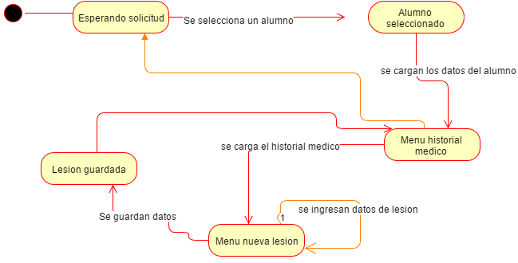

***Octavo***

**Caso de uso:** Ingresar ascenso

**Actores:** Secretaria.

**Propósito:** Ingresar un ascenso de cinturón al historial de ascenso del alumno.

**Precondiciones:** 1.**-** Debe existir una base de datos.

2.- El alumno debe estar matriculado.

**Resumen:** Este caso de uso comienza cuando un alumno obtiene un ascenso de cinturón, la secretaria registrara este evento en el historial de ascenso del alumno.

**Tipo:** Primario, esencial.

**Curso normal de los eventos**

|  |  |
| --- | --- |
| **Acción de los actores** | **Respuesta del Sistema** |
| 1.- Este caso de uso comienza cuando un alumno tiene un ascenso de cinturón, el usuario ingresa al sistema. |  |
|  | 2.- El sistema despliega diferentes opciones. |
| 3.- El usuario selecciona el estudiante. |  |
|  | 4.- El sistema despliega información del estudiante. |
| 4.- El usuario selecciona ingresar ascenso. |  |
|  | 5.-el sistema despliega el historial de ascenso. |
| 6.- el usuario ingresa datos de ascenso y selecciona aceptar. |  |
|  | 7.-se despliega mensaje de confirmación. |

**Cursos alternativos de los eventos**

**A.-**

|  |  |
| --- | --- |
| 1.- El usuario ingresa al sistema. |  |
|  | 2.- El sistema despliega diferentes opciones. |
| 3.- El usuario selecciona el estudiante. |  |
|  | 4.- El sistema despliega información del estudiante. |
| 4.- El usuario selecciona ingresar ascenso. |  |
|  | 5.-el sistema despliega el historial de ascenso. |

**B.-**

|  |  |
| --- | --- |
| 4.- El alumno no está registrado | 5.- Error del sistema |

**Diagrama de secuencia**

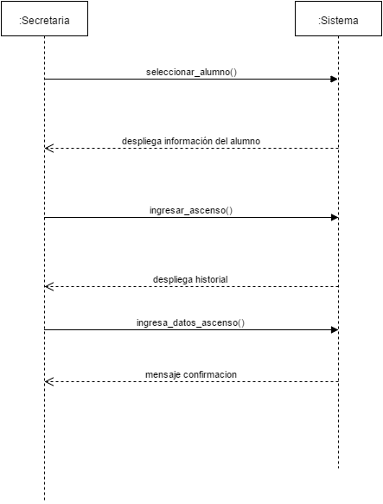

**Nombre:** ingresar_ascenso()

**Responsabilidad:** Mostrar el historial de ascensos de cinturón del alumno y permitir editar el historial.

**Precondición:** El alumno debe estar ingresado en el sistema.

**Poscondición:** Se instancia el objeto historial(), se despliega en pantalla los valores de sus atributos.

**Nombre:** ingresa_datos_ascenso()

**Responsabilidad:** Almacenar en base de datos el nuevo ascenso del alumno.

**Precondición:** El alumno debe estar ingresado en el sistema.

**Poscondición:** Se instancia el objeto ascenso(), datos de ascenso de grado son guardados en base de datos .

**Diagrama de estado**

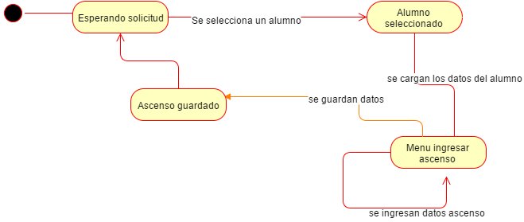

**Modelo conceptual**

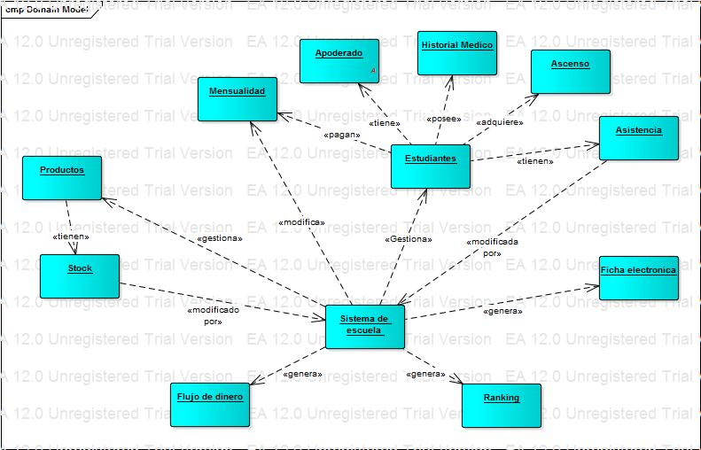

Proceso de Ingreso de estudiante

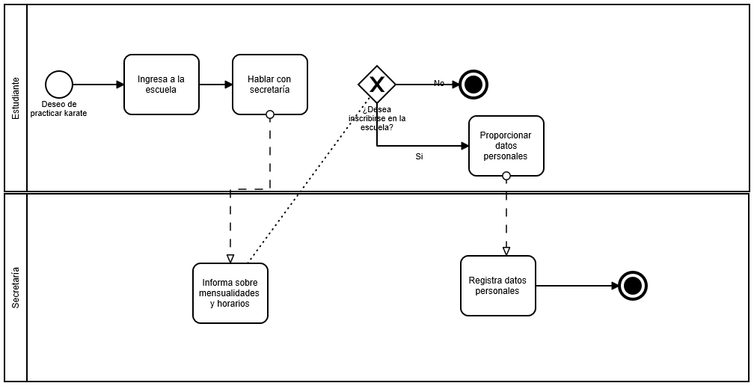

Proceso de pago mensualidad

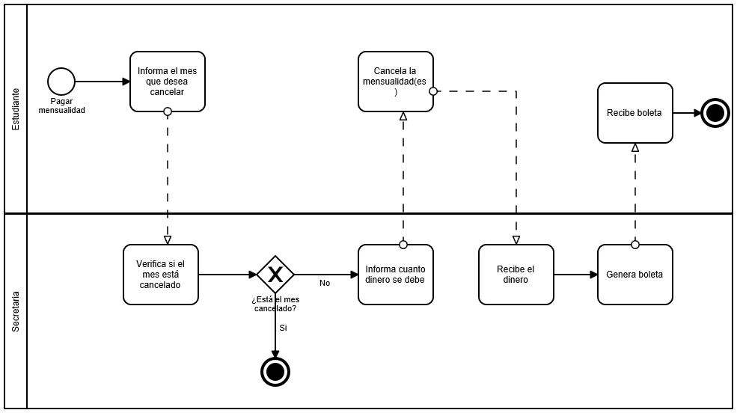

Proceso de compra producto

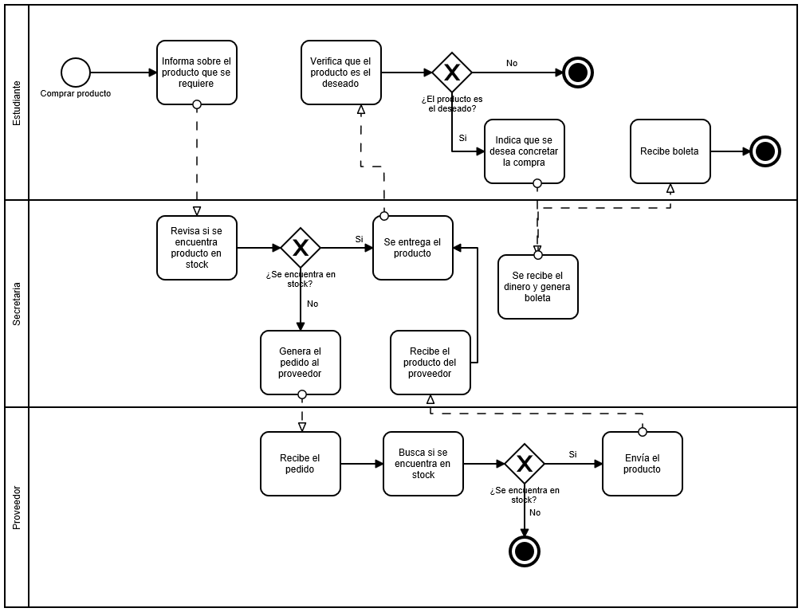

Proceso retiro de la escuela

